24.06. klasa 2bu
Środa
Dzień dobry!
WF
Gry i zabawy w parach z mocowaniem.
https://youtu.be/Kf-N86W55Nw
p. Roletta

Edukacja matematyczna
- Otwórz podręcznik do matematyki
https://flipbooki.mac.pl/ew/otoja_mat_przyr_kl2_cz2/mobile/index.html#p=76
W zeszycie do matematyki zapisz dzisiejszą datę i temat: Rozwiązywanie zadań.

Wykonaj zadania 1 – 5 str. 74.
Edukacja plastyczna
Mam dla Ciebie ciekawą propozycję na prace plastyczną „ Lato i kwiaty”. Przygotuj ciemną kartkę ( czarną lub granatową), kolorowy papier, nożyczki, klej i kredki. Spróbuj wykonać kwiaty wg własnego pomysłu. Inspiracja poniżej
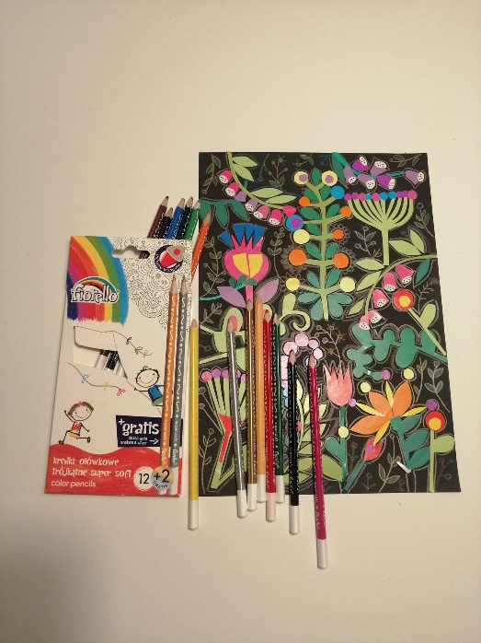
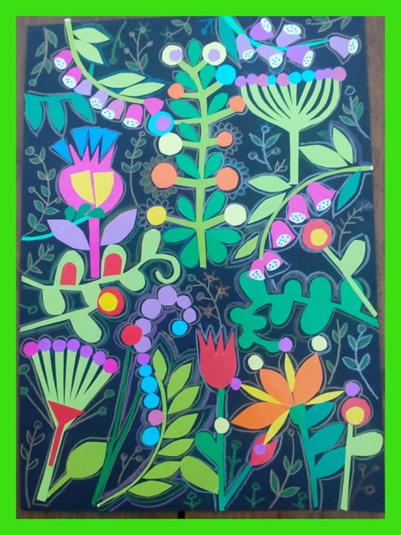

Edukacja polonistyczna
- Dzisiaj powtórzymy wiadomości o częściach mowy.
Otwórz podręcznik do języka polskiego str. 72’
https://flipbooki.mac.pl/ew/otoja_pol_spol_kl2_cz2/mobile/index.html#p=75
Przeczytaj informacje i wykonaj ustnie polecenia P. str. 72 – 77.
Miłego dnia

